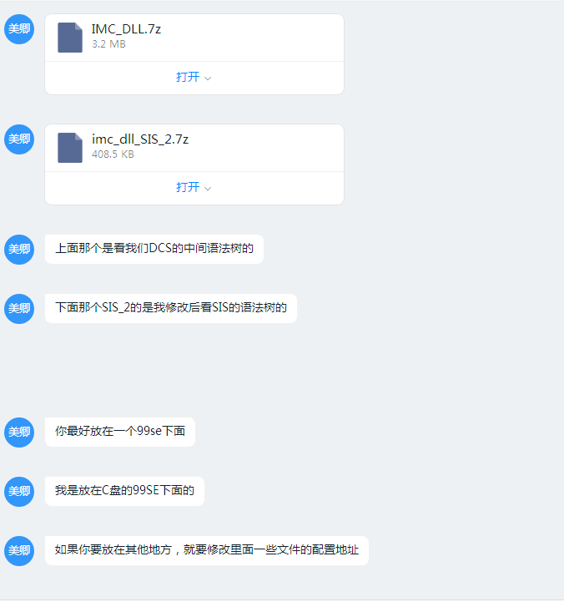

注意检查export3下面的路径必须一致

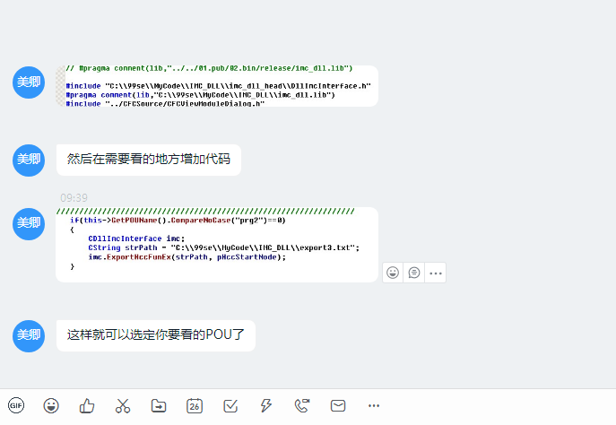

必须得在POU前包含刚才那段头文件的引用

必须得再entrancee前增加该段代码才能导出

